Projektno programiranje

Istraživanje aplikacija, analiza korisnika te korisničkih zahtjeva

Tko je korisnik?

Primarni korisnici web aplikacije bili bi nastavnici između 1. i 4. razreda osnovnih škola. Koji bi je koristili kao dodatnu provjeru znanja kroz kvizove kako bi učenicima olakšali gradivo.

Sekundarni korisnik je administracija, odnosno ljudi koje se bave održavanjem aplikacije.

Ternarni korisnici aplikacije bili bi učenici osnovnih škola između 1. i 4. razreda, koji bi rješavanjem kvizova ostvarivali određene bodove.

Želje korisnika

**Korisnički zahtjevi**

-Aplikacija omogućuje ocjenjivanje putem interneta

-Aplikacije omogućuje uvid u odgovorena i neodgovorena pitanje te pruža ispravan odgovor

-Aplikacija nastavnicima daje mogućnost dodjele ponovnih pokušaja rješavanja kviza

-Aplikacija osim obaveznih kvizova također pruža opciju rješavanja kvizova za vježbu

**Poslovni zahtjevi**

-Viši stupanj zainteresiranosti djece u gradivo te samo rješavanje problema

-Olakšana provedba provjere znanja

- Bolji rezultati savladavanja gradiva

**Funkcionalni zahtjevi**

**-**Aplikacija omogućuje učenicima rješavanje kvizova

**-**Aplikacija stvara izvještaj o rezultatima učenika nakon rješavanja zadanog kviza

-Nakon prijave učenika u aplikaciju, sustav šalje podatke o učeniku administraciji

-Aplikacija šalje obavijest nastavniku ako netko od učenika nije riješio kviz u zadanom roku

-Tijekom rješavanja kviza učenicima je prikazan ostatak vremena za rješavanje

**Nefunkcionalni zahtjevi**

**-**Aplikacija se mora moći otvoriti na mobitelu i na osobnom računalu

-Aplikacija mora biti dostupna u svakome trenutku osim u prethodno najavljenim situacijama

-Aplikacija koristi bazu podataka na kojoj se nalaze pitanja i odgovori za kvizove

-Aplikacija mora moći u isto vrijeme omogućiti rješavanje od strane 1000 korisnika

Slična aplikacija

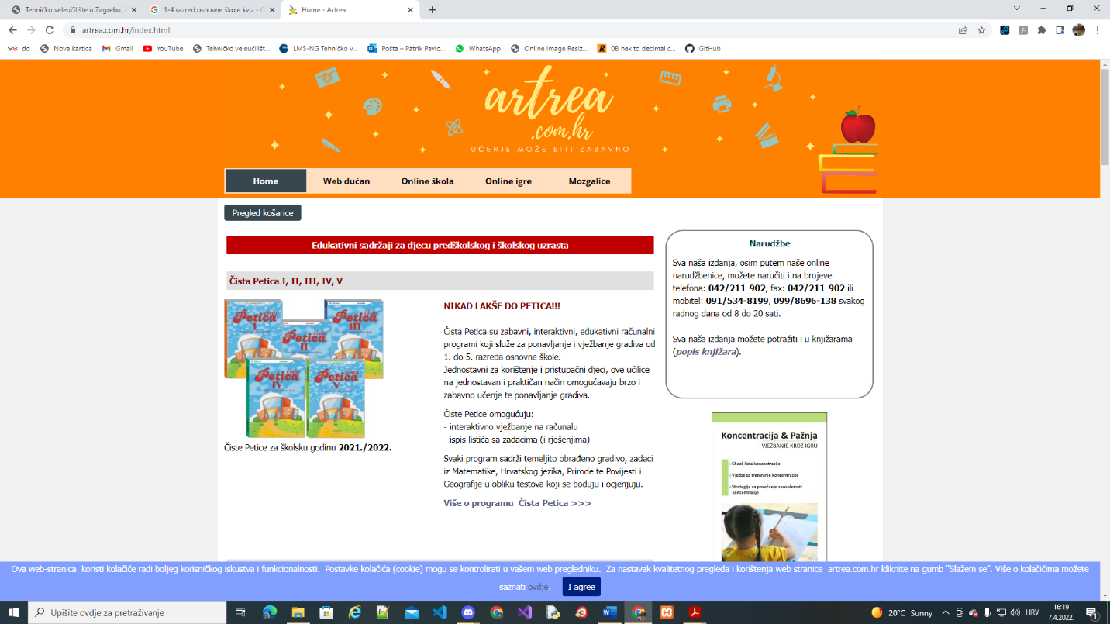

Aplikacija Artrea (<https://www.artrea.com.hr/index.html>) je web aplikacija koja služi kao repozitorij sa kvizovima za učenike između 1. i 8. razreda osnovnih škola te djecu vrtićke dobi.

Naša aplikacija radila bi na istome principu samo bi sadržavala kvizove za učenike od 1. do 4. razreda, također svaki kviz nosio bi određen broj bodova koji je potreban kako bi se kviz uspješno riješio.



